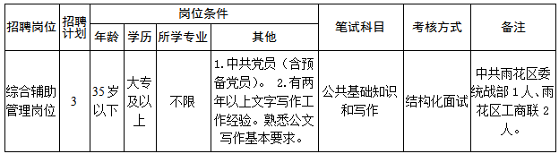

说明：
1．35岁以下是指1986年8月31日以后出生。
2．岗位所要求的工作经历应为全职工作经历，工作年限按足年足月累计计算。工作经历和服务年限时间截止计算至2021年8月31日。全日制在读期间（含国外留学学习期间）的实习、兼职、参加社会实践等不能计算为工作经历时间。
3．报考人员的学历（学位）必须为国家认可的学历（学位）。对有疑义的国民教育学历（学位），以省以上教育行政部门认定的结果为准；对有疑义的党校学历（学位），以省委组织部协调相关业务主管部门认定的结果为准。国外留学所取得的学历学位须经教育部认证后才可报名。国外留学所取得的学历学位经教育部认证后可视同为相同等级国内计划内统招全日制学历。
4．在公开招聘任何一个环节发现报考者不符合报考条件的，一经查实，取消考试及录取资格。

